## Cíl projektu

# PICAXE – schémata

|  |
| --- |
|  |
| **Název projektu:** PICAXE – základní schéma |
| **Programovací jazyk:** BASIC |
| **Vývojový kit:** n/y |
| **Procesor:** PICAXE 08M2 |
| **Vývojové prostředí:** PICAXE Editor 6.0.7.3 |
| **Autor:** Pavel Riedl, pari@idea-envi.cz |

Tento projekt řeší základní zapojení mikročipu PICAXE, protože to furt musím hledat, vykopíroval jsem si to do jednoho dokumentu…

## Schémata a obrázky

Základní zapojení.

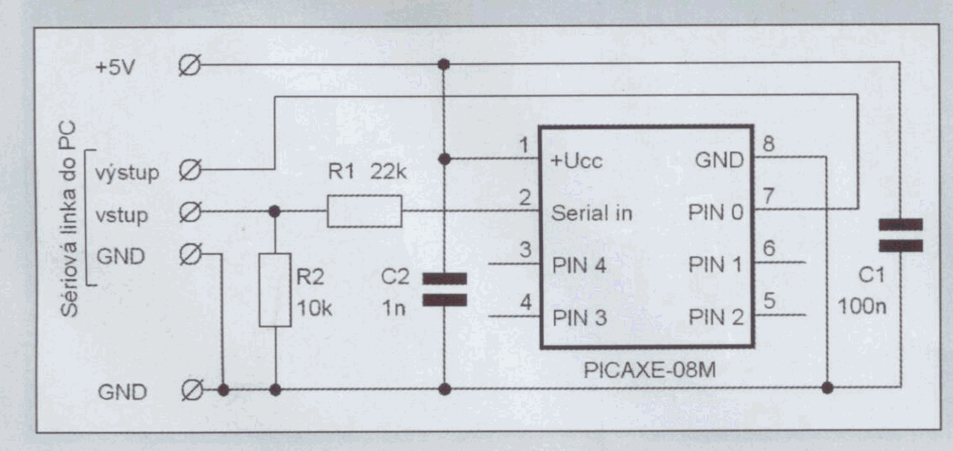

5

3

2

Zapojení sériového konektoru (CANON) a programovacího konektoru.

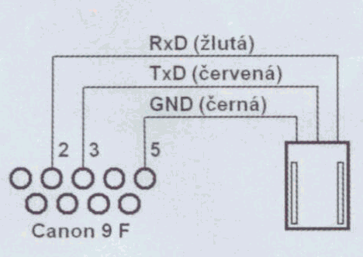

Takto to pak vypadá na nepájivém kontaktním poli.

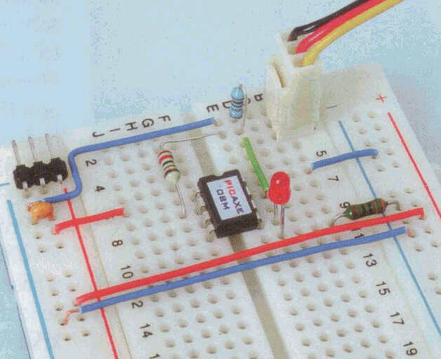

### Kondenzátory

104 = 100 nF

102 = 1 nF

22 = 22pF

### Rezistory

Hnědá / Černá / Černá / Červená / Hnědá = 10 k

Červená / Červená / Černá / Červená / Hnědá = 22 k